*Art is art. Everything else is everything else.*

Ad Reinhardt

Apstraktna umetnost jedna je od glavnih struja modernog izraza XX veka.

Zasnovana na vizuelnoj autonomji, individualnom umetničkom stvaralaštvu, mističnom i sublimnom, ona se ispoljavala u delima apstraktnog ekspresionizma, lirske apstrakcije i enformela. Iako se poreklo apstrakcije može pratiti od početka XX veka, u posleratnoj podeli sveta na dva ideološka bloka ona je prepoznata kao dominantna predstava visokog modernizma i tipičan model umetnosti "zapadnog bloka".

Apstraktna umetnost kapitalističke Amerike i post-kubističke Zapadne Evrope afirmisala je liberalni humanizam. Za razliku od istočnog modela umetnosti, koji se držao društveno prihvatljivih kolektivnih tema, kompozicijskog fokusa i figuracije, apstraktno se slikarstvo opredelilo za podsvest, automatski diktat, fluidnu sintaksu i udruženu koncentraciju tačaka, linija i boja.

Umetnici poput Džekson Poloka (Jackson Pollock), Mark Rotka (Mark Rothko) i Vilem de Kunina (Willem de Kooning) paradigmatski su primeri apstraktne umetnosti. Težište njihovog stvaralaštva usko je povezano sa idejom slobodnog društva i iracionalnog, "modernog čoveka", koji je prema Arturu Šlezingeru (Arthur M. Schlesinger) bio jedina alternativa totalitarnoj predvidivosti.(1) Vođeni neodređenim spoljašnjim i unutrašnjim silama protagonisti apstraktne umetnosti dali su brojne predloge na planu realizacije i razvoja umetničkog dela.

Likovni metod Džekson Poloka, verovatno najupečatljiviji apstraktni postupak, bio je oslobođen kontemplativnog procesa estetske odluke i fundamentalno performativan.(2) U jednom od svojih prvih radova *Full Fathom Five* (1947) izvedenih tehnikom kapanja ("drip") Polok ritmično nabacuje i prska industrijskom bojom nerazvučeno platno koje se nalazi na podu. Dok se gornji slojevi slike sastoje od nalivenih slojeva boje, pogled izbliza otkriva asortiman predmeta ugrađenih u sliku poput opušaka, dugmadi i novčića. Ovaj složeni primer likovnog postupka korišćenjem neestetskih predmeta svakodnevne upotrebe evocira metode dadaizma ali i proširuje dotadašnju percepciju umetničke namere, umetničkih tehnika i štafelajnog slikarstva uopšte.

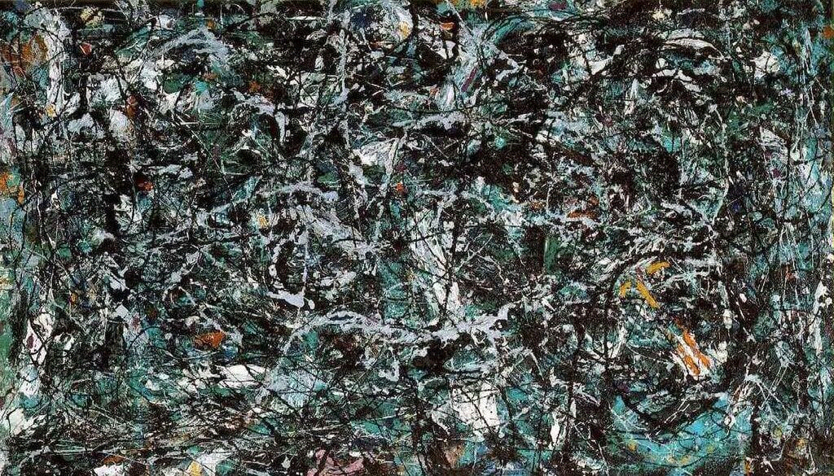

Slika 1. Jackson Pollock, *Full Fathom Five* (1947)

Za slikovni format Mark Rotka karakterisitčne su, na primer, kvadratne površi mekih ivica koje lebde u vertikalno orijentisanom polju. Prema Dejvidu Hopkinsu (David Hopkins) ovi oblaci boja predstavljali su za Rotka apstraktne označitelje tragičnih ili eteričnih stanja.(3) U Rotkovim apstrakcijama fizičke granice bile su podređene bezličnim kosmičkim imperativima. Takođe, dimenzije njegovih platna bile su proračunate tako da su gledaoci mogli da uporede sopstvenu veličinu u odnosu na obojene mase što je dovodilo do osećaja opuštenosti i stanja bestelesnosti. Ovaj haptički gest u polju pikturalnog u decenijama koje slede, teoretičarka Kler Bišop (Bishop Claire) prepoznaće kao kategoriju "proširene percepcije".(4)

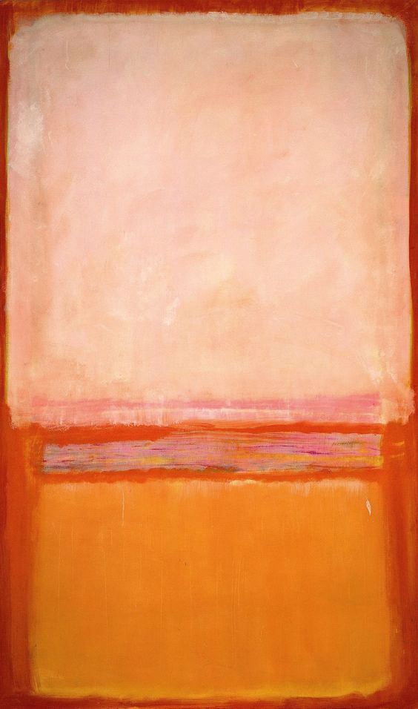

Slika 2. Mark Rothko, *Untitled* (1950)

U intimnom susretu sa apstraknim delom, primećujemo da ono svojim „nerazumljivim sadržajem“ prvenstveno traži put do naših čula, a ne racija. Pročišćenim duhovno-likovnim sredstvima kompozicije obraća se direktno i beskompromisno iskreno. U tom smislu možemo shvatiti značaj pokušaja Teo van Dusberha (Theo Van Doesburg) da ovom vidu umetnosti preinači ime u „konkretna umetnost“. Nasuprot figuraciji koja predstavlja samo privid realnosti, varku i izmišljotinu, „konkretna umetnost“ verodostojno prenosi poredak unutarnjeg univerzuma, konkretizuje intimno proživljena stanja i bogatstva duhovnih pejzaža samog umetnika.(5)

Danas kada se apstraktna umetnost smatra "dovršenim i istrošenim konceptom modernosti"(6) trebalo bi istaći zasluge koje je imala u oslobođenju umetničkog ponašanja i proširenju poimanja umetnosti uopšte.

1 Arthur Schlesinger: *The Vital Center*, Boston, 1962, p.57.

2 Alan Kaprou (Allan Kaprow) je 1956-te godine objavio esej "Zaostavština Dzeksona Poloka" (The Legacy of Jackson Pollock) u kojem govori o proširivanju umetnosti u oblast ljudskog iskustva sa naglaskom na subjektivnim i čulnim doživljajem. Polokovo akciono slikarstvo anticipiraće umetnost dešavanja (*happenings*).

Allan Kaprow: "The Legacy of Jackson Pollock" u *Essays on the Blurring of Art and Life*, Berkeley, 1993.

3 David Hopkins: *After Modern Art 1945-2000*, Oxford, 2000, p.23.

4 Claire Bishop*: Installation Art: a Critical History*, New York, 2005, p.51.

5 Michel Seuphor: *Apstraktna umjetnost*, Zagreb, 1959. pp.9-23.

6 Miško Šuvaković: "Kontradikcije slikarskog egzistencijalizma. Krize hegemonija modernizma" u *Trijumf savremene umetnosti Mapiranja diskontinuiteta, opsesija, uživanja, posedovanja, fantazija i subverzija unutar materijalnih praksi u Srbiji tokom dvadesetog veka*, Novi Sad, 2010, p.97.